自愈塑料
美国伊利诺伊大学的研究人员正在研发一种材料，这种材料能“流血”来修复损伤，以此对难以修复的物品进行“治疗”。
前沿材料每天都在变得更加轻巧、结实且易于生产，比如石墨烯——一种只有一个碳原子厚度的单层片状材料，它为多项工业的转变都提供了新的可能性，比如海水淡化、太阳能电池以及疾病探测。但是我们的人造材料仍然缺少一种亟需的本领，这种本领对植物根部和人类皮肤来说都是天生的，那就是自愈的能力。
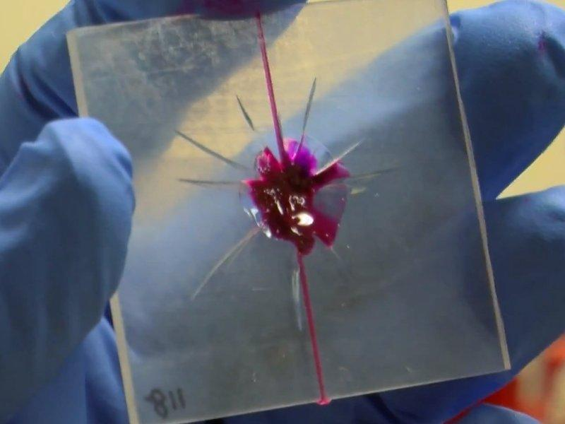
然而由美国伊利诺伊大学厄巴纳-香槟分校的斯科特·怀特（Scott White）所领导的研究团队已经开始让此发生改变。他们给塑料加上了一种人造导管系统，并在这些“假血管”中注入能发生化学反应的液体，这样当塑料裂开时，这些液体就能混合，像血液凝结一样使材料凝固，以使物品免遭更多损伤。
在继续研发自愈材料的过程中，研究人员依然面临着挑战，包括如何在不大幅度减弱材料（此案例里为塑料）的坚实度和修复力的前提下提升导管网的效率。研究团队还想让材料具有随时间对多种“伤口”都能进行自愈的能力。
这些化学物质也有可能继续改进，从而修复更大面积的损伤。据《新科学家》杂志表示，这些化学物质对8毫米以上的孔洞就不起作用了。在一项测试中，一个4毫米直径的破洞加上35毫米多的裂纹，只需20分钟便被凝胶所填充，经过约3小时才得以变得坚固。目前这种修复材料的修补面积与强度有限，不过仍是令人振奋的好消息。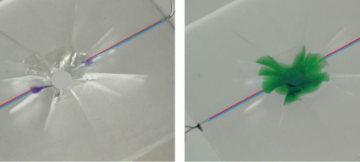
虽然这项技术在某天也许会应用于消费品，但现在指望这种自愈材料能神奇地修复你的手机后壳或汽车保险杆还为时尚早。这项技术还处于发展初期阶段。并且鉴于这项研究是由美国空军资助的，科学家们也会寻求让材料在不同环境中都能起到效果，比如极料可能会首先运用于战斗机、坦克或航空器，以及像水下钻探设备这样难以修复的装置。但这只是这种材料未来可能性的开始，修复后的材料不如原始的材料好，因此现在的成品更像是一个疤痕。 科学家们的长期目标是研发出一种真正的可再生聚合物，让由于损伤而缺失的材料可由组成完全相同的材料来填补。
室温下陶瓷超导体
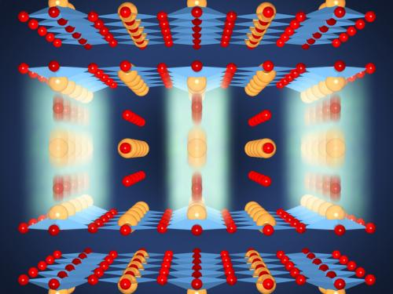
助短波红外激光脉冲的帮助，研究人员首次成功地制成室温下的陶瓷超导体——尽管其维持的时间仅有数百万分之几微秒。一个由德国马克斯普朗克物质结构与动力学研究所参与的国际小组近期在《自然》杂志上报道了他们的此项工作。研究组相信这一现象背后的原理是：激光脉冲导致晶体晶格中的单个原子发生短暂变动，从而导致超导性的产生。这项成果将有望帮助现有低温超导材料实现在高得多的温度条件下实现超导性。
起初，科学家们发现少数几类金属在温度仅稍高于绝对零度的超低温环境下显示超导性。之后到了20世纪80年代，物理学家们发现了一种新的陶瓷材料，其可以在零下200摄氏度左右的环境下实现超导性，也因此被称作“高温超导体”。这些陶瓷材料其中有一种是钇钡铜氧化物。
钇钡铜氧化物的晶体具有一种非常特殊的结构：双层氧化铜分子层与一层稍厚一些的钡、铜、氧原子中间层交互叠加构成晶体。这种材料的超导性便来自其中的双层氧化铜分子层。电子可以在这里结合形成所谓“库珀对”。这种电子对可以在不同层之间穿越，这就意味着这些电子对能像鬼魂一样穿越层面不受阻挡——这是一种典型的量子现象。然而这种晶体结构也只有在低于“临界温度”的情况下才会显示超导性，因为只有在这样的条件下电子才会形成库珀对，并且不仅仅在双层氧化铜分子层内穿越，而且还能穿越更厚的中间层。
而当温度高于临界温度时，这种电子的库珀对便消失了，这种材料也就变回一种导电性很差的金属合成材料。尽管钇钡铜氧化物在激光脉冲下显示出超导性，但其超导性只维持数百万之几微秒，这不得不说是一个遗憾！如果它能持久存在的话，想必人类的生活会上升一个档次，但其对于超导体的研究的作用也是不可忽视的！

